医学院研究生离校流程

各位毕业生研究生：
为方便大家高效、快捷地办理离校相关手续，我们为您梳理了医学院研究生离校流程，供大家参考：
1、研究研究生论文答辩结束后，按要求提交相关资料。
2、毕业生本人按要求填写《毕业生登记表》和《学位申请书》（人事归档用表），集中答辩阶段结束后由各班负责人收齐（按学号顺序排列）交至研究生年级办（学办楼205）归入人事档案，集中答辩阶段结束后，由毕业生本人交至年级办。
3、毕业生本人持学生证，到基一楼研究生教务办开通离校资格。
4、毕业研究生根据离校系统要求办理各项离校手续。输入一卡通号（220+学号）和密码，登录“校园信息门户”—--点击“离校”---查看“离校公告”、进入“离校单”，查看自己需要办理的“离校环节”（除了发放毕业证和发放学位证，其他环节务必全部办理完成，不分先后）。
详细图文如下：
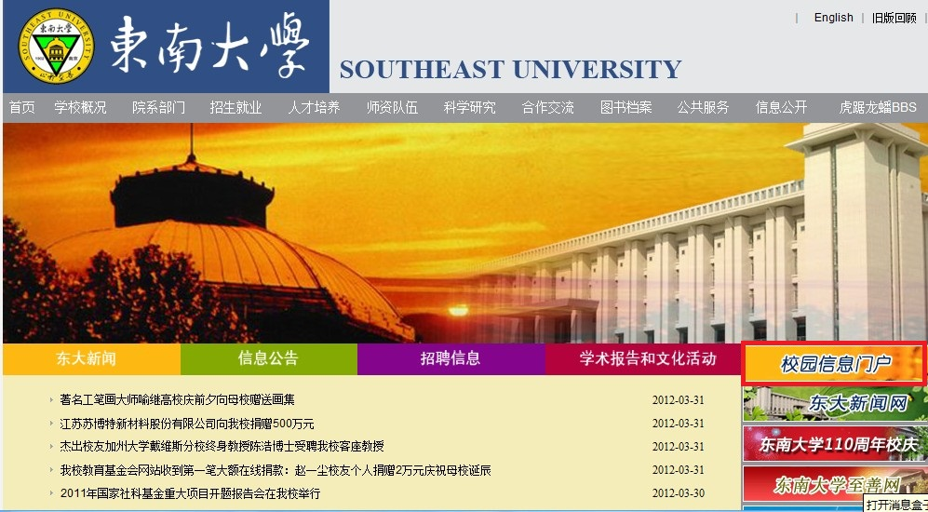
打开东南大学主页，点击右侧“校园信息门户”，进入如下网页：
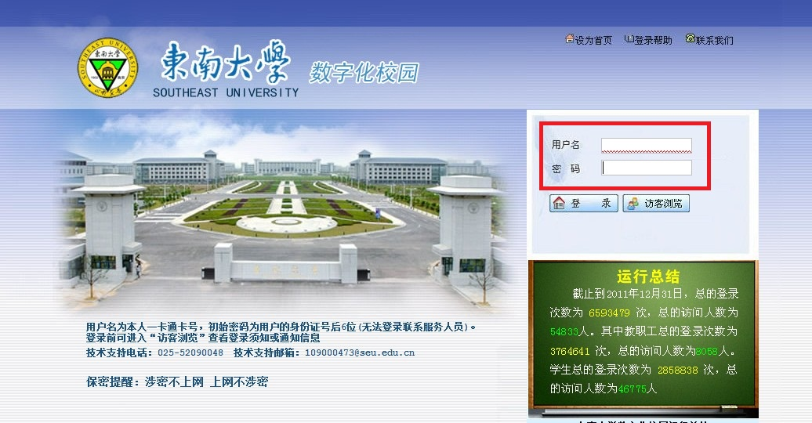
输入“用户名”（220+学号）和“密码”登录进入下面的网页：

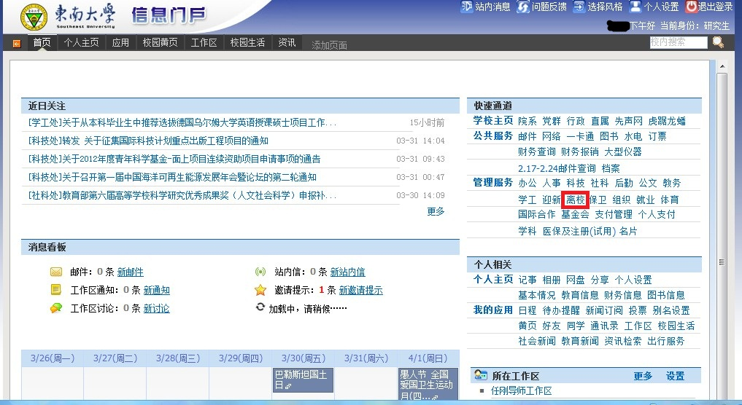
点击右侧“离校”，进入离校系统：
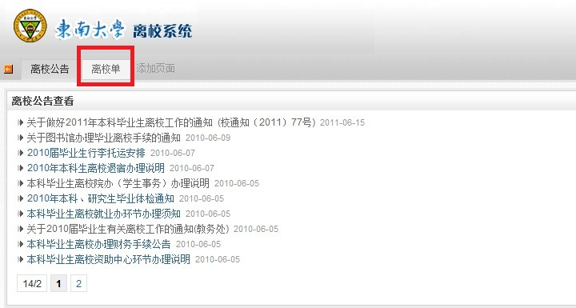

点击“离校单”，进入以下页面：

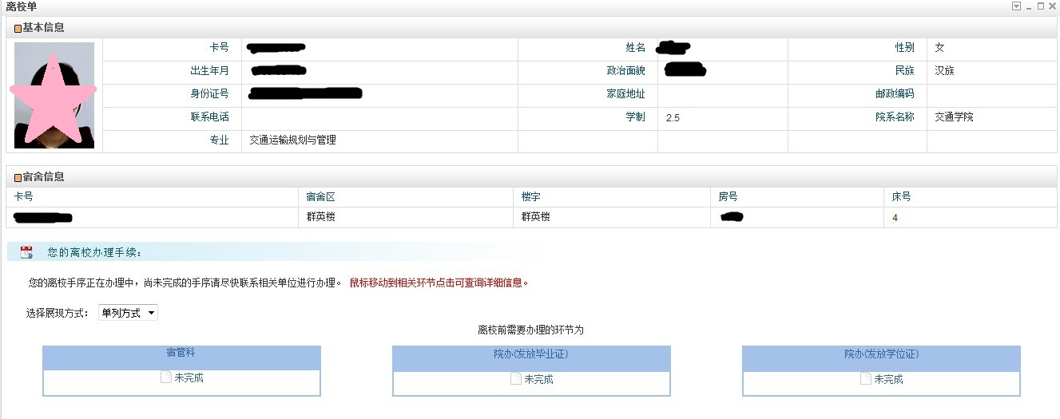
进入“离校单”，查看自己需要办理的“离校环节”（除了发放毕业证和发放学位证，其他环节务必全部办理完成，不分先后）

5、登录就业去向：签好就业协议后，务必在东南大学就业信息网（就业办）登录毕业去向，将就业协议书第二联复印件及该联虚线下方“高校毕业生接收函”原件交年级办，由就业办统一办理报到证。（暑期及往后，请自行前往就业办，拿到报到证后务必将白联交回年级办寄发人事档案），
6、户口迁移：持报到证前往校区东门保卫办户籍室-鼓楼公安分局（关注“南京公安”微信公众号）。
7、党员组织关系结转：登录校园信息门户-组织系统，填报相关信息，持报到证到党委办公室（研究生教务办东侧）石然老师处办理。
8、到研究生年级办（学办楼205）领取毕业证书。
9、到研究生教学办公室领取学位证书。

特别提醒：
由于研究生毕业证、学位证遗失不补，因而务必由本人领取。若确因特殊原因不能亲自领取，须提前前往年级办声明备案，并提供委托书、委托人和被委托人的身份证正反两面复印件，由被委托人签字领取。

最后，恭喜大家顺利毕业，祝大家工作顺利，幸福永远！欢迎常回母校看看~~
飞得再高，母校永远是你的家；走的再远，你是母校永远的牵挂~~

